Практична работа 3:

Использование инструментов "FillFromExample" и "Forecast"
Аннотация: В данной лабораторной работе будет рассмотрено использование инструментов "Заполнение по примеру" ("FillFromExample") и "Прогноз" ("Forecast"), относящихся к компоненту "Средства анализа таблиц для Excel" пакета надстроек интеллектуального анализа данных для MicrosoftOffice 2007.
Ключевые слова: excel, обучающая выборка, алгоритм, предметной области, анализ, значение, транспонирование, буфер, меню, поле, взаимно независимые, вес, лист, Currency, периодичность, тренд, определение
Оба рассматриваемых инструмента используются для решения задач прогнозирования неизвестных значений параметров. Поэтому в обоих случаях требуется обучающий набор данных, на базе которого строится модель, применяемая для предсказания.

Заполнение по примеру
В качестве учебного набора данных, как и в прошлой лабораторной будем использовать локализованный пример для Excel, взятый с http://russiandmaddins.codeplex.com/
Нужные данные находятся на листе "Заполнение из примера" ( рис. 6.1). Здесь описывается ряд клиентов магазина. Для некоторых из них отмечено, является ли данный клиент высокодоходным. Эти строки будут использоваться как обучающая выборка. Задачей анализа будет являться оценка остальных клиентов по этому параметру.
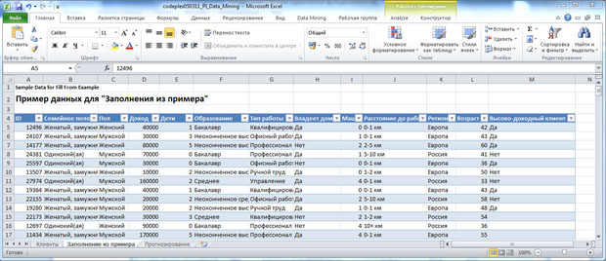
увеличить изображение
Рис. 6.1. Набор данных для инструмента FillFromExample
Для решения этой задачи используется алгоритм MicrosoftLogisticRegression. Необходимо понимать, что для создания модели в обучающей выборке должны быть представлены варианты со всеми возможными значениями целевого столбца. Необходимое число примеров зависит от особенностей предметной области. Но во многих случаях справедливо, что чем больше характерных примеров в обучающей выборке, тем более качественно будет обучена модель.
Соответственно, данный инструмент непригоден для задачи предсказания значений параметра, который может принимать непрерывные числовые значения.
Еще одна особенность - анализ проводится по столбцам (т.е. предсказывается значение столбца). Если ряд, который необходимо заполнить, хранится в виде строки, перед началом анализа надо выполнить транспонирование (скопировать в буфер, выбрать в контекстном меню "Специальная вставка" и отметить флажок "Транспонировать").
Запустим инструмент FillFromExample. В первом окне будет предложено выбрать столбец, содержащий образцы данных. В нашем случае он автоматически определен верно - "Высокодоходный клиент". Как и в предыдущих случаях, по ссылке "Choosecolumnstobeusedforanalysis", можно выбрать столбцы, учитываемые при анализе. Эвристический механизм определил, что поле ID учитывать не надо. На практике, рекомендуемые настройки стоит менять только в случае, если точно известно о взаимной независимости параметров. После запуска, инструмент формирует отчет об обнаруженных шаблонах ( рис. 6.3), и добавляет столбец с предсказанными значениями к исходной таблице.
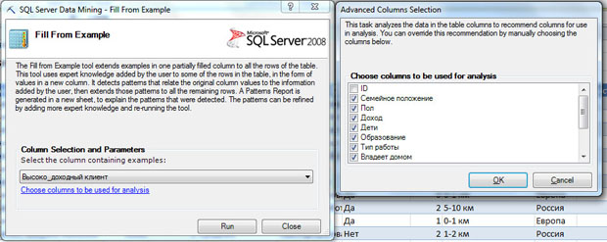
увеличить изображение
Рис. 6.2. Настройка инструмента FillFromExample
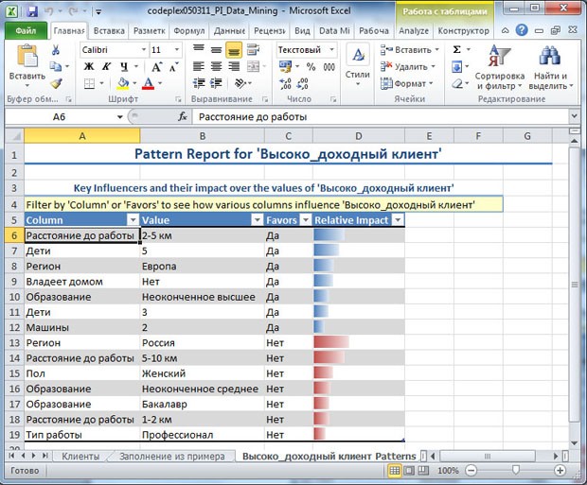
Рис. 6.3. Отчет об обнаруженных шаблонах
В отчете описываются выявленные зависимости между значением целевого столбца (в нашем случае "да" или "нет") и значениями других столбцов. На рис. 6.3 видно, что весовой коэффициент для "Да", соответствующий значению "2-5 км" параметра "Расстояние до работы", равен 34. Это значение имеет самый большой удельный вес при выборе варианта "Да". Это можно интерпретировать, как "расстояние 2-5 км до работы" во многом определяет выбор в пользу покупки велосипеда.
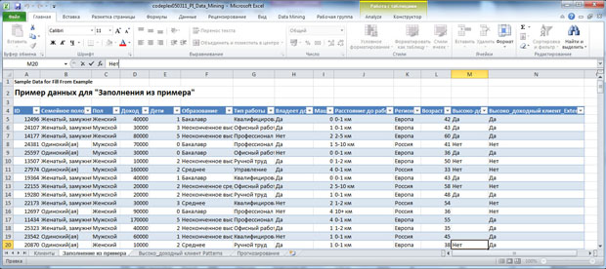
Рис. 6.4. Полученные оценки заносятся в исходную таблицу
Для каждой строки рассчитывается итоговая оценка для каждого варианта (в примере для "Да" и "Нет") и делается выбор в пользу значения с наибольшим суммарным удельным весом. Оно заносится в столбец с суффиксом "_Extended"(на рисунке "Высоко_доходный клиент_Extended"). Для записей, на которых модель обучалась, значение этого столбца совпадает с образцом.
Предположим, мы получили дополнительные данные о каких-то клиентах. Можно изменить образец ( рис. 6.4, последняя строка) и снова запустить инструмент. Новые значения будут получены с учетом уточнений в наборе обучающих данных. Подобные итерации позволяют последовательно уточнять производимую оценку значений.
Задание. Проведите анализ и опишите полученные результаты.
Измените обучающий набор данных следующим образом. Найдите строку со значением "расстояние до работы 2-5 км", (например, строку с идентификатором 19562, 97-я строка в таблице) и для параметра "Высоко-доходный клиент" поставьте значение "Нет".Повторите анализ. Как изменился отчет о шаблонах? Объясните эти изменения.
Для того, чтобы полностью удалить результаты работы инструмента, достаточно удалить лист с отчетом и добавленный столбец в таблице с исходными данными.

Прогноз
Инструмент Forecast позволяет построить прогноз значений числового ряда. Ряд должен быть представлен столбцом в таблице (если исследуемые значения организованы в виде строки, требуется, как и в случае инструмента "FillFromExample", выполнить транспонирование).
В используемом нами файле Excel на листе прогнозирование есть набор данных по суммам продаж велосипедов марки М200 по месяцам в трех разных регионах. Таким образом, для исследования мы имеем три числовые последовательности, возможно связанные между собой ( рис. 6.5). В процессе работы инструмент строит модель с использованием алгоритма временных рядов (MicrosoftTimeSeries). Для его работы необходимо, чтобы в исследуемых столбцах были только числовые значения (пропуски допустимы). Предсказывать можно числовые (непрерывные) или "денежные" (тип currency) значения. Инструмент не рассчитан на предсказание дат.
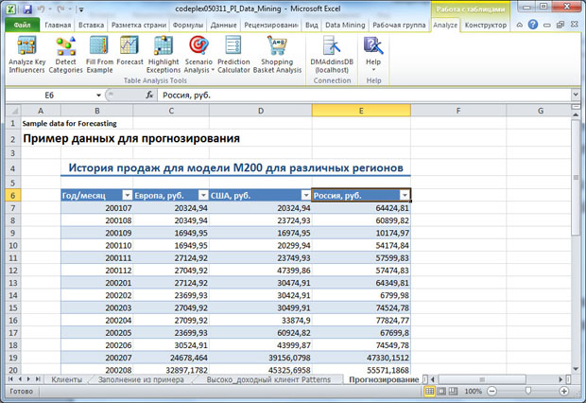
Рис. 6.5. Образец данных для прогнозирования - продажи по месяцам в разных регионах
Как отмечается в [1], инструмент ищет в анализируемой последовательности шаблоны следующих типов:
- тренд - тенденцию изменения значений. Тренд может быть восходящим (возрастание значений ряда) или нисходящим (уменьшение значений);
- периодичность (сезонность) - событие повторяется через определённые интервалы;
- взаимная корреляция - зависимость значений одного ряда от других (например, стоимость акций нефтяных компаний от цен на нефть). Алгоритмы, обнаруживающие взаимную корреляцию, входят в поставку MS SQLServer 2008 версии Enterprise или Developer, а в версии Standard недоступны.
Настройка параметров заключается в выборе анализируемых столбцов, количества предсказываемых значений ряда, указания временной отметки и типа периодичности.
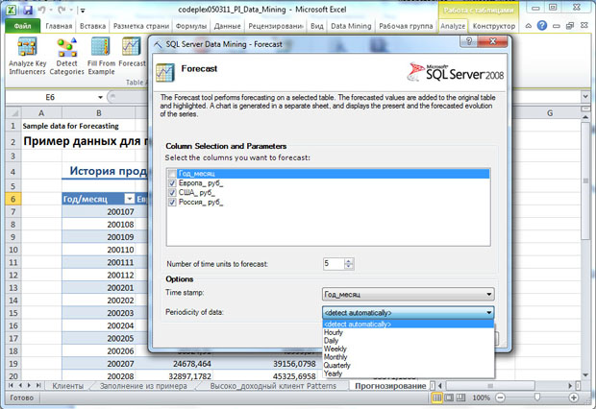
увеличить изображение
Рис. 6.6. Настройка параметров инструмента Forecast
В нашем случае в качестве временной отметки логично выбрать поле "Год/месяц" (инструмент изменил его название на "Год_месяц" для совместимости с требованиями SQLServer) и согласиться с исключением его из списка предсказываемых. Надо отметить, что значения в столбце, используемом в качестве временной метки, должны быть уникальны.
Что касается периодичности, то предлагаемые для выбора варианты определяются следующим образом[1]:
- Hourly (почасовая) - ищется периодичность 12;
- Daily (дневная) -ищется периодичность 5 и 7 (рабочие дни и неделя полностью);
- Weekly(недельная) - 4 и 13 (число недель в месяце и квартале);
- Monthly (месячная) - 12 (число месяцев в году);
- Yearly - инструмент будет автоматически обнаруживать периодичности.
Если периодичность неизвестна, то рекомендуется оставить "detectautomatically", чтобы инструмент проверил данные на наличие периодичности разных типов.
Инструмент создает отчет с графиком ( рис. 6.7), на котором непрерывной линей обозначен "исторический тренд", построенный по имеющимся значениям. Пунктирной линией показано предсказываемое продолжение тренда. Обратите внимание, что временные метки для спрогнозированных значений не проставлены.
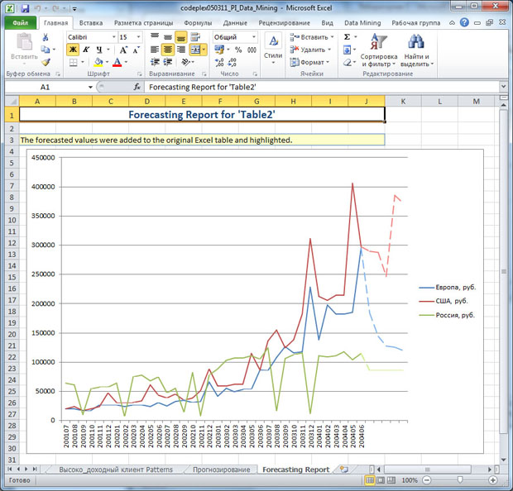
увеличить изображение
Рис. 6.7. Отчет инструмента "Прогноз"
Кроме того, в исходную таблицу добавляются результаты прогноза (столько значений, сколько было указано при запуске - рис. 6.6). На рис. 6.8 они выделены светло-желтым фоном. Чтобы продолжить ряд временных меток, можно выделить несколько последних значений столбца "Год/месяц" и незаполненную область в строках с прогнозом, выбрать на панели управления в ленте "Главная"кнопку "Заполнить" ( рис. 6.8 подчёркнута красным), из выпадающего списка выбрать вариант "Прогрессия" и указать автоматическое определение шага. Недостающие значения будут добавлены. Теперь ина графике будут автоматически проставлены недостающие временные метки.
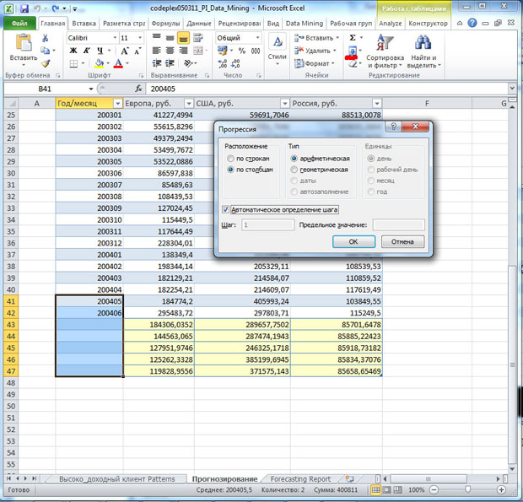
увеличить изображение
Рис. 6.8. Предсказанные значения и заполнение столбца временных меток
Чтобы убрать результаты работы инструмента, надо удалить лист отчета и строки исходной таблицы с предсказанными значениями.
Задание. С помощью инструмента постройте прогноз продаж на год (12 значений). Проанализируйте график. На ваш взгляд, какой тип периодичности обнаружил инструмент в исходных данных и использует для предсказания?

